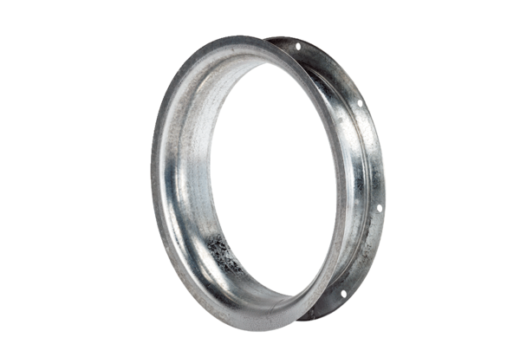Usisna mlaznica AD 60Jedinica za pakiranje: 1 komAsortiman: C
Broj artikla: 0180.0627Proizvođač: MAICO

